Kunstmatige intelligentie Rapport

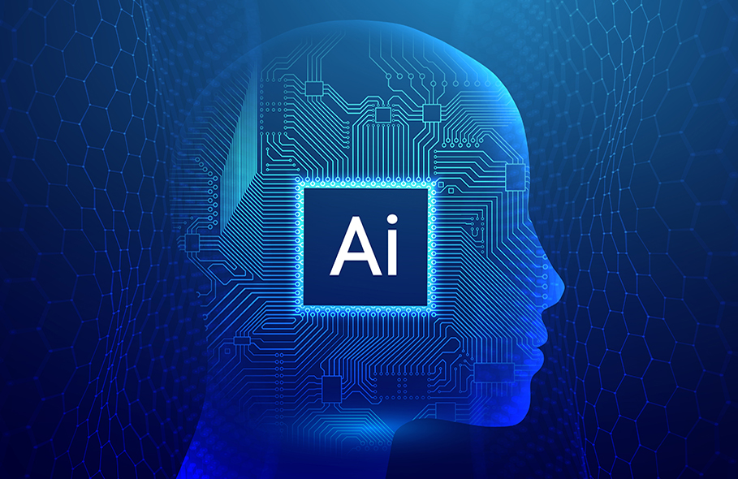

Ivar Oortwijn

Mr. Van der Willigen

Logistics Engineering aan de Hogeschool van Rotterdam

8/7/2023

Versie 1.0



**Part 1 Probleemselectie, definitie en motivatie + Human in the Loop**

* De betekenis van AI

AI is een vakgebied in de wetenschap gericht op het onderzoeken en ontwikkelen van technologie dat cognitieve taken van mensen kan overnemen en vertonen.

* De 5 belangrijkste eigenschappen van AI

Zelflerend, invoer, uitvoer, algoritme en automatiseren.

* Infographic over sectoren waar AI kan helpen

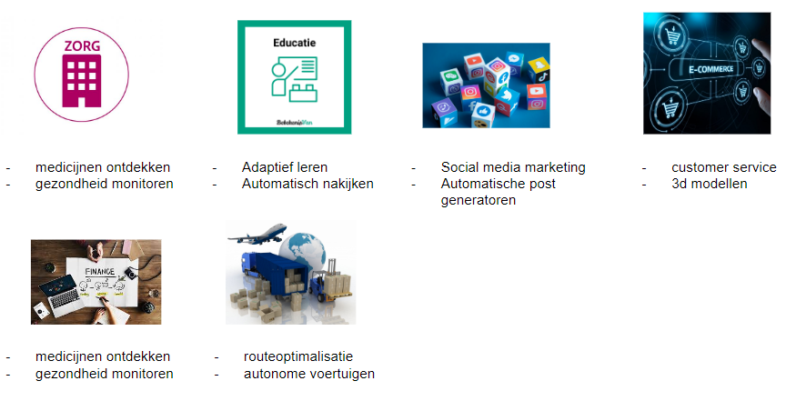

**Part 2 AI Data Product Beschrijving Chat GPT**

Een dataproduct is een herbruikbaar hulpmiddel dat een betrouwbare dataset levert voor een specifiek doel. Chat GPT is een dataproduct en deze is aangeleerd om te praten als een mens om antwoorden te geven op vragen. Hiervoor gebruikt het een enorme verzameling van data.

Chat GPT kan verschillende problemen oplossen die zich betrekken tot taalverwerking interactie. Het is ontworpen om menselijke conversaties te voeren en hierop antwoord te geven. Het helpt vooral bij het opzoeken van informatie, programmeerfouten, argumentatie problemen en het bedenken van creatieve ideeën.

* Capaciteiten domein & applicatie domein

Er zitten ook beperkingen aan de mogelijkheden van Chat GPT. Het heeft beperkt begrip. Chat GPt is in staat om teksten te begrijpen op basis van patronen en statistieken van de invoer maar heeft hier geen diep begrip over. Ook geeft Chat GPT soms foute informatie maar laat die overtuigend overkomen. Daarnaast is het gevoelig voor vooroordelen doordat het trainingsdata weerspiegelt. Het kan dus raciale of culturele voorordelen naar boven brengen. Als laatste kan Chat GPT moeite hebben met het behouden van consistentie als er langere gesprekken worden gevoerd. Het kan dan voorkomen dat er tegenstrijdige antwoorden worden gegenereerd.

* Gebruikersinterface

De interactie bij Chat GPT vindt plaats via tekstuele invoer en uitvoer via een chatvenster. Dit is ook het belangrijkste aspect van de gebruikersinterface want hier kan worden gecommuniceerd en worden doorgevraagd over onderwerpen. Ook is de conversatiegeschiedenis te zien.

* Architectuur

GPT (Generative Pretrained Transformer 3). De architectuur van Chat GPT is gebaseerd op de transformer. Deze gebruikt een neuraal netwerkmodel dat zelfaandacht gebruikt om invoerreeksen te verwerken. In tegenstelling tot traditionele terugkerende neurale netwerken, kan deze transformer invoergegevens parallel verwerken, waardoor ze sneller en efficiënter worden.

* Leer algoritme

Chat GPT is tot stand gekomend door gebruik van supervised learning en reinforcement learning. Bij Supervised learning leert het algoritme door verbanden in voorbeelden te zien. De chatbot krijgt als voorbeeld een input en de daarbij gewenste output te zien. Hierbij is het doel dat de chatbot tot een algemeen algoritme komt die de input kan vertalen naar die output. Bij reinforcement learning leert het algoritme door middel van “trial and error”. Hierbij krijgt het wenselijke gedrag extra punten en mislukkingen niet.

* Hoe wordt Chat GPT getraind

Het belangrijkste achter GPT is de pre-training. Pre-training is een techniek die wordt gebruikt bij deeplearning. Hierbij wordt een model getraind op een grote hoeveelheid data voordat het wordt verfijnd voor een specifiek doel. Bij GPT is het model vooraf getraind op een onwijs grote hoeveelheid tekstgegevens, zoals boeken, artikelen en webpagina's, om de statistische patronen en structuren van natuurlijke taal te leren. Deze pre-training zorgt ervoor dat het model een algemeen begrip van taal kan ontwikkelen dat voor verschillende doelen kan worden toegepast.

Na deze pre-training wordt het model verfijnd voor specifieke taaltaken, zoals vertalingen, het beantwoorden van vragen of samenvatten, door specifieke uitvoerlagen toe te voegen en de gewichten van het vooraf getrainde model op de taken van de taak te verfijnen. Deze fase zorgt ervoor dat het model in staat is aan te passen aan verschillende invoeren en daarbij nog steeds gebruikmaakt van de algemene taalkennis die het model een heeft geleerd door de pre-training.

* Parameters

Chat GPT heeft 175 miljard parameters.

**Part 3 Gebruik beschrijvingen & toepassingen**

Chat GPT wordt vooral gebruikt als hulp bij werktaken van bedrijven en werknemers. De meest populaire gevallen waarin Chat GPT bij wordt toegepast zijn: hulp bij klantenservice, contentcreatie, vertalen en coderen. Chat Gpt kan worden gebruikt om klantvragen te beantwoorden, wat veel tijd scheelt voor werknemers en mensen met een eigen bedrijf. Het kan helpen bij het oplossen van de klant haar problemen of basisinformatie bieden over de producten of diensten. Ook kan Chat GPT worden gebruikt om content te creëren voor websites, blogs of social media platforms. Het kan hele artikelen schrijven, blog posts maken en productteksten schrijven binnen enkele seconden. Ook gebruiken veel mensen Chat GPT om teksten om te zetten in een andere taal. Een voordeel dat Chat GPT heeft tot andere vertaalhulpmiddelen is dat je bij Chat GPT door kan vragen om dieper in te gaan op sommige onderdelen en kan aansturen welke schrijfwijze je wilt. Verder kan Chat GPT ook simpele code schrijven en gebruikt worden om bestaande code te debuggen om fouten eruit te halen.

Chat GPT voorbeelden:

* Feiten checken

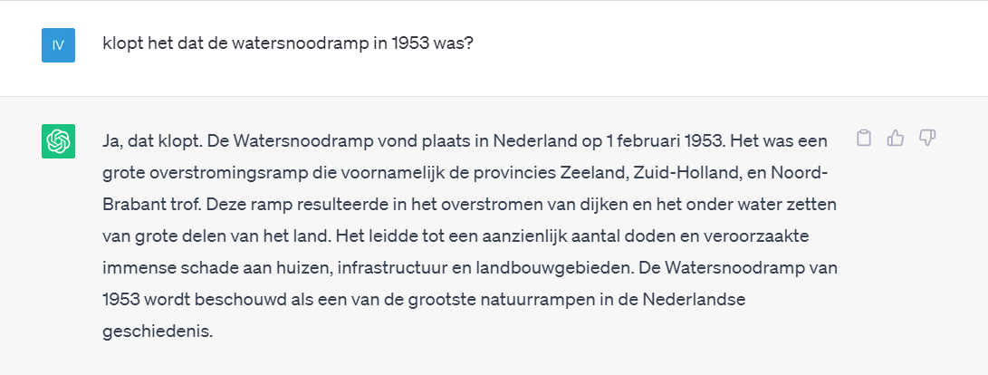

* Vragen beantwoorden

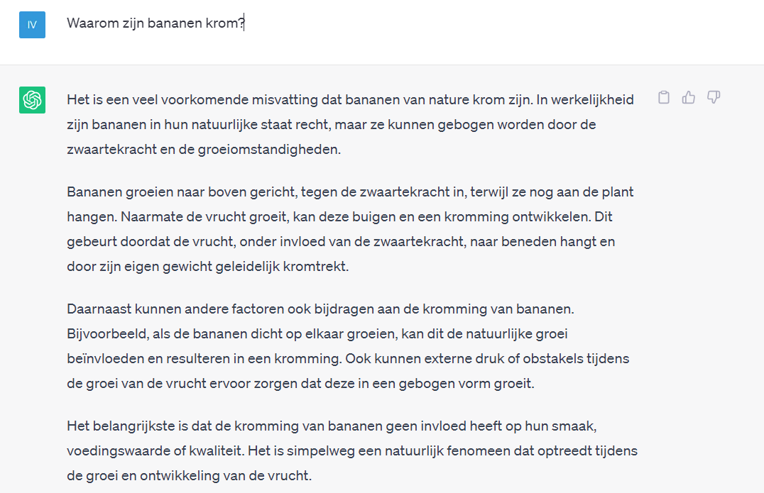

* Educatie en lesgeven

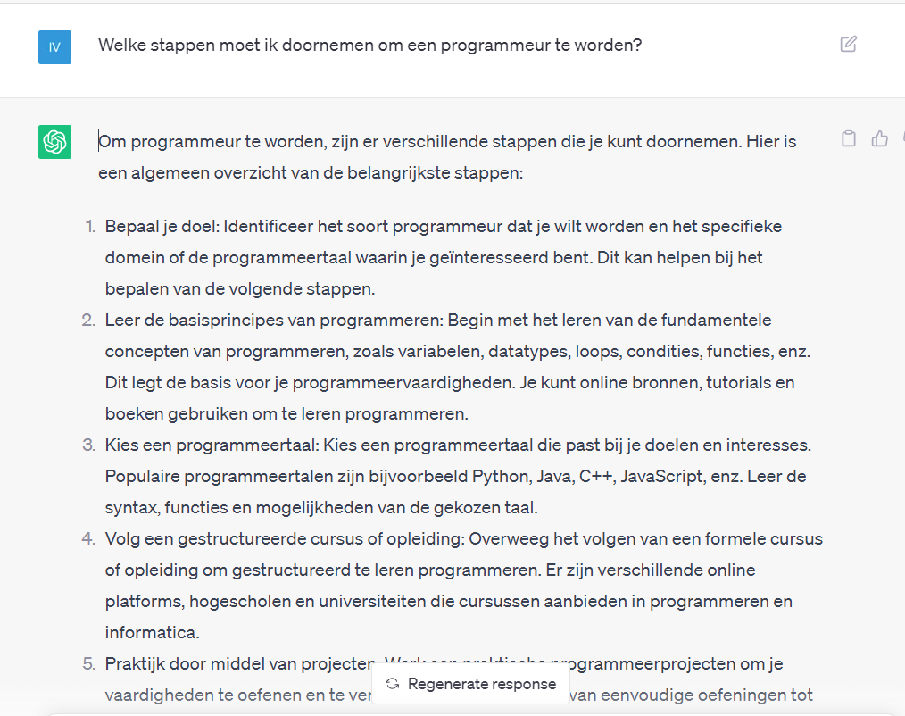

* Theory of mind problemen oplossen

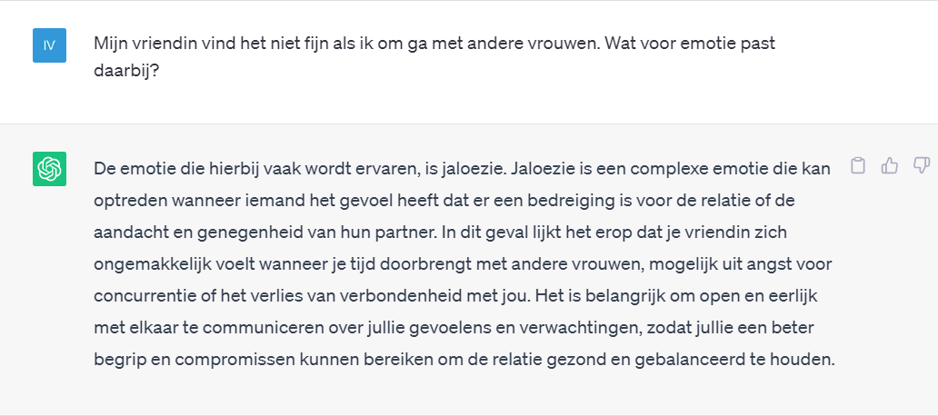

* APA citeren

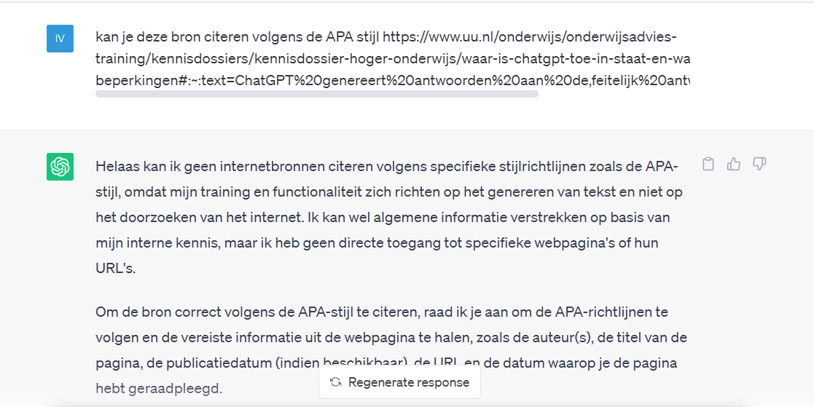

**Part 4 Critische Reflectie en Ethische Overweging**

* Populariteit

Kunstmatige intelligentie is de afgelopen jaren veel populairder geworden. Dit komt doordat ai voor veel sectoren heel nuttig is en daar processen automatiseert en efficiënter maakt. Ook spreekt de media er vaak over waardoor de populariteit stijgt.

* Lost ai altijd problemen direct op?

Kunstmatige intelligentie kan een handige tool zijn maar kan niet alle problemen oplossen. De effectiviteit van Ai producten hangt van meerdere factoren af, zoals de aard van het probleem, de mogelijkheden betreft het Ai systeem en de implementatie van de oplossing.

AI-producten kunnen uitblinken in bepaalde taken, zoals beeldherkenning, natuurlijke taalverwerking, data-analyse en voorspellen. Als het betreffende probleem binnen de mogelijkheden van AI valt en er genoeg gegevens en middelen beschikbaar zijn, kan een AI-product waardevolle inzichten, automatisering of ondersteuning bij het nemen van beslissingen bieden.

* Beoordeel de potentiële problemen en documentatie van Ai

Kunstmatige intelligentie is gebaseerd op patronen en informatie die het geleerd heeft tijdens het trainen maar het geeft niet altijd foutloze of betrouwbare antwoorden. Het is dus verstandig om kritisch te blijven over de gegeven informatie.

Er zijn enkele Europese wetten en regelgevingen over Ai. Een wet daarvan gaat over het verbod op bepaalde praktijken. Deze is er om fundamentele rechten en veiligheid te waarborgen. Dit is belangrijk want Ai kan ook voor slechte doeleinden worden gebruikt zoals het vragen van hulp bij het maken van wapens. Hierbij is handhaving ook belangrijk en is toezicht houden essentieel om autoriteit te behouden.

**Literatuur**

* *Generative Pre-Trained Transformer (GPT) definition | Encord | Encord*. (n.d.). <https://encord.com/glossary/gpt-definition/>

Deze bron legt uit over de Generative Pre-Trained Transformer.

* *ChatGPT in het onderwijs: Waar is ChatGPT toe in staat en wat zijn de beperkingen?* (n.d.). Universiteit Utrecht. <https://www.uu.nl/onderwijs/onderwijsadvies-training/kennisdossiers/kennisdossier-hoger-onderwijs/waar-is-chatgpt-toe-in-staat-en-wat-zijn-de-beperkingen#:~:text=ChatGPT%20genereert%20antwoorden%20aan%20de,feitelijk%20antwoord%20op%20een%20vraag>.

Deze bron geeft uitleg over de voordelen en beperkingen van Chat GPT.

* *Dit is kunstmatige intelligentie*. (n.d.). Google Books. <https://books.google.nl/books?hl=nl&lr=&id=gWtOEAAAQBAJ&oi=fnd&pg=PT4&dq=betekenis+kunstmatige+intelligentie&ots=e9jiGDFvLO&sig=CsyFg-fE2e9Gl5hMOVR2pkqpst4#v=onepage&q=betekenis%20kunstmatige%20intelligentie&f=false>

Deze bron deelt informatie over reinforcement learning en supervised learning.